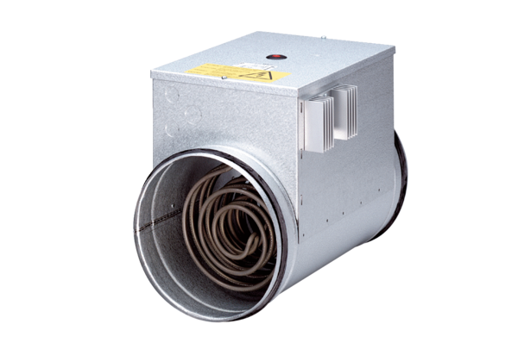Elektrický ohřívač vzduchu s regulací DRH 20-6 RObsah dodávky: 1 kusSortiment: C
Typové číslo: 0082.0144Výrobce: MAICO

